Муниципальное бюджетное дошкольное образовательное учреждение
«Детский сад №2 комбинированного вида» города Пикалёво

Конспект
проектного музыкального занятия
Тема: «Моя малая Родина. Музыка Н.А.Римского-Корсакова»

Подготовила и провела:
музыкальный руководитель
Скородумова Людмила Владимировна

г. Пикалёво

«Человеку никак нельзя жить без Родины, как нельзя жить без сердца».
К. Паустовский
Актуальность темы: Родина, Отчизна, малая Родина…В этих словах близки образы: матери и отца, тех, кто дарит жизнь новому поколению. Воспитание чувства патриотизма у детей формируется долго и сложно. Любовь к родным и друзьям, к детскому саду, к родному городу и отчему краю формирует личность ребенка своей страны.
Необходимо ознакомить детей с родным краем: с историей и культурой, национальностью, географическим положением и природой, способствующих формированию у дошкольников черт характера, которые помогают им стать патриотами и гражданами своей Родины. Все впечатления полученные в детстве о своей малой родине, природе, об истории отчего края остаются в памяти ребёна на всю жизнь.
Поэт Симоненко в стихотворении “Россия, моя Россия” пишет:
“Россия моя Россия, любовь и надежда и грусть моя. Россия моя Россия, как лучшая песнь соловья…..”
Как бы была не велика наша Родина, каждый человек возвращается мыслями и памятью к своему отчиму дому с чувствами любви к родным местам, где прошло его детство, отрочество и юность.
Цель проекта:
Воспитание у детей патриотических чувств, любви к Родине, отчиму краю; формирование умственных способностей к самостоятельному экспериментированию и развитие речевого спланированного диалога, логически мыслить.
Задачи проекта:
Дать знания детям о родном городе Пикалеве, великих людях родного края.
Познакомить с великим русским композитором Н.А. Римским – Корсаковым, прославившим наш край.
Расширить знания детей о музыкальных произведениях Н.А. Римского – Корсакова.
Воспитывать любовь к родному городу, краю, умение видеть прекрасное, гордиться им.
Воспитать у детей стремление знать свои «корни».
Направления проектной деятельности:
Информационный блок: Переработка теоретических материалов, создание презентации о великом композиторе и родном городе Пикалеве.
Технологический блок: Разработка музыкально-развивающего конспекта занятия.
Организационный блок: Создание предметно – развивающей среды в музыкальном зале и группе старших дошкольников, изготовление пособий.
Вид проекта: познавательный, групповой.
Участники: музыкальный руководитель, дети подготовительной группы, родители воспитанников, воспитатели группы.
Сроки реализации: год.
Основной раздел программы: познавательное развитие.
Разделы основной программы, используемые в проекте: музыкальная деятельность, развитие речи, изобразительная деятельность, игровая деятельность, занятия по ознакомлению с окружающим миром.
Обеспечение проектной деятельности:
Интернет ресурсы, необходимые для выполнения проекта:
foto.mail.ru>/voi-52/13241/13264.html
Фотогалерея pro-tihvin.narod.ru.glava/foto2.html
Экскурсия в Тихвинский монастырь: дом – музей Римского-Корсакова.
Подбор литературы и произведений русского народного творчества.
Подбор иллюстраций, фотографий,
Сбор разного вида бросового материала,
Дидактические игры.
Организация выставок книг, рисунков, поделок.
Организация условий для открытых мероприятий (оформление групповой комнаты, музыкального зала).
Условия реализации проекта: интерес детей и родителей, методические разработки, интеграция со специалистами детского сада.
Предполагаемый результат: активное участие детей и педагогов в открытом музыкальном занятии;
организация выставок, конкурсов, спортивно-патриотических мероприятиях с родителями и воспитанниками.
Иметь собственное мнение на полученные знания, умение анализировать и откликаться на события, уметь помогать, быть дружными.
Получение знаний об истории родного Отечества. Приобретение социального навыка общения с взрослыми.
Цель: развивать у детей музыкальный вкус через знакомство с произведениями русского композитора Н.А. Римского-Корсакова; формировать творческую способность фантазировать через музыкальную деятельность; воспитывать и прививать интерес к художественной культуре, формировать дружеские и гуманные взаимоотношения между детьми.
Задачи.
Обучающие:
- поощрять активность детей в музыкально-речевой деятельности, расширять словарный запас детей;
- формировать знания детей о музыкальном искусстве и композиторе.
Развивающие:
- продолжать развивать слуховое внимание, память;
- учить эмоционально откликаться на музыкальное произведение и выражать свои чувства и настроение;
- развивать словарный запас, творческое воображение.
Воспитательные:
- воспитывать культуру слушания, любовь к музыке, желание заниматься музыкальной деятельностью.
Интеграция образовательных областей: «Речевое развитие», «Познавательное развитие», «Социально-коммуникативное развитие», «Художественно-эстетическое развитие», «Физическое развитие».
Содержание образовательной области «Речевое развитие»:
Использовать средства музыкально-речевой деятельности для обогащения содержания области «Музыка», закреплять результаты восприятия музыки.
Содержание образовательной области «Познавательное развитие»:
Формировать музыкальный кругозор детей.
Содержание образовательной области «Социально-коммуникативное развитие»:
Развивать свободное общение по поводу музыки.
Формировать представления о чувствах и эмоциях, окружающем мире в культуре и музыкальном искусстве.
Содержание образовательной области «Художественно-эстетическое развитие»: «Музыка» - развивать музыкальность у детей, совершенствовать способность эмоционально воспринимать музыку.
Образовательная область «Физическое развитие»: сохранять и укреплять физическое и психическое здоровье детей.
Программное содержание (задачи):
- способствовать развитию навыков танцевальных движений, умения выразительно и ритмично в движениях передавать разный характер музыки; передавать в танце эмоционально-образное содержание;
- обогащать музыкальные впечатления детей; вызвать яркий эмоциональный отклик при восприятии музыки;
- совершенствовать певческие навыки и вокально-слуховую координацию; петь самостоятельно, коллективно с музыкальным сопровождением;
- импровизировать шумовой и ритмический аккомпанемент на музыкальных инструментах;
- формировать музыкальные способности: содействовать проявлению активности и самостоятельности.
Оборудование: музыкальные инструменты, портрет композитора Н.А.Римскова-Корсакова, музыкальный центр, мультимедиа.
Предварительная работа: познакомить с творчеством композитора Н.А.Римскова-Корсакова, разучивание песен, танцевальных композиций, беседы о Родине и малой родине.
Ход непосредственно образовательной деятельности:
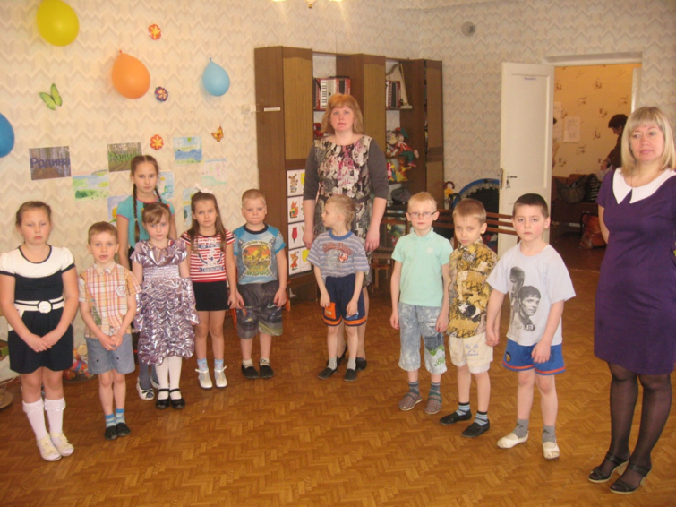
Звучит музыка «Полёт шмеля» Н.А. Римского-Корсакова, в зал входят дети.

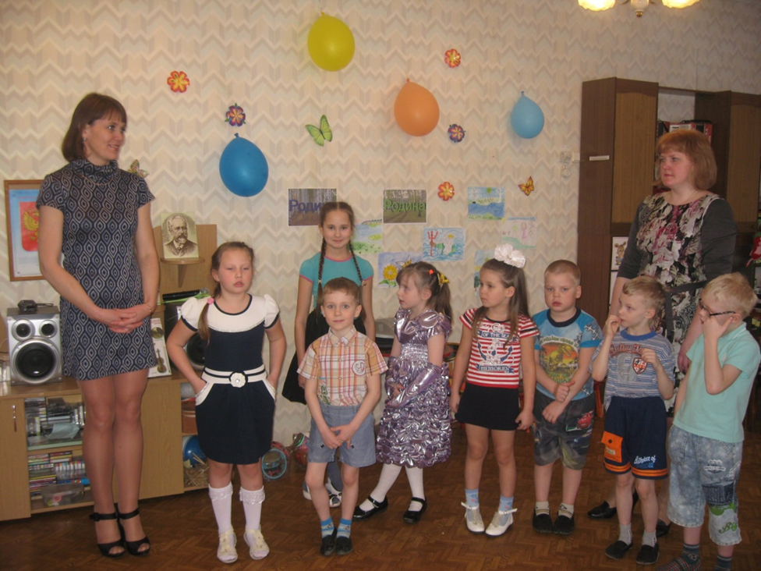
Муз.рук. Здравствуйте, дети. ( Дети поют-здороваются). Давайте возьмёмся за руки и улыбнемся друг другу. Вы узнали музыку, которая звучала? (Ответы детей «Полёт шмеля»). Посмотрите, пожалуйста, на экран.

(Появляется 1 слайд-портрет Н.А.Римского- Корсакова.)
Вы узнали, кто изображён на экране? (Ответы детей).
Николай Андреевич Римский-Корсаков - известный русский композитор-классик, педагог, дирижёр, автор трудов об оркестре, музыкальный писатель.
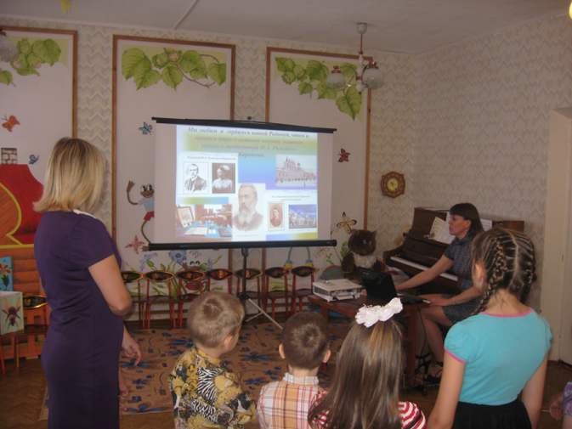
Сегодня мы поговорим о Родина, вспомним великого композитора Н.А. Римского–Корсакова, нашего земляка, прославившего нашу большую Родину и наш родной край своей музыкой.

Дети, а как называется наша Родина, страна в которой мы живём? Дети: Россия!
Появляется 2 слайд фото «Родина».
Муз.рук. Наша Отчизна, наша Родина, наша малая Родина, наш край. Мы называем так Родину потому, что в ней из века в век живут наши отцы и деды; это место, где мы родились, это родной наш русский язык, на котором мы все с вами говорим. Наша огромная, сильная, дружная страна кормит всех хлебом, защищает всех нас и охраняет от врагов.
Поэт Симоненко в стихотворении “Россия, моя Россия” пишет:
“Россия моя Россия, любовь и надежда и грусть моя. Россия моя Россия, как лучшая песнь соловья…..”
Как бы была не велика наша Родина, каждый человек возвращается мыслями и памятью к своему отчиму дому с чувствами любви к родным местам, где прошло его детство, отрочество и юность.
Дети подготовительной к школе группы читают стихи поэта Васильева:

1.Россия… как из песни слово.
Берёзок юная листва.
Кругом леса, поля и реки,
Раздолье, русская душа!
2.Люблю тебя, моя Россия,
За ясный свет твоих очей,
За ум, за подвиги святые,
За голос звонкий как ручей.
3.Люблю, глубоко понимаю
Степей задумчивую грусть.
Люблю всё то, что называют
Одним широким словом Русь!

Муз.рук. Россия, Россия – края дорогие,
Здесь издавна русские люди живут.
Они прославляют просторы родные
Раздольные русские песни поют!
Дети исполняют песню-хоровод «Ходила младёшенька..» Н.А. Римского-Корсакова.
Муз.рук. Дети, вы согласны, что народная песня красивая, прекрасная, широкая, как река, звонкая, как песня соловья.
Появляется 3 слайд фото домика –музея, семьи Н.А.Римского-Крсакова.
Николай Андреевич Римский-Корсаков (18 марта 1844 - 21 июня 1908) родился в городе Тихвине Новгородской губернии, там жил его отец, отставной губернатор. С детства Римский-Корсаков слушал русские народные песни, наблюдал старинные русские обряды.
Муз.рук. «Человеку никак нельзя жить без Родины, как нельзя жить без сердца». Писал Константин Паустовский. А как зовётся наша малая Родина? (Ответы детей: г.Пикалёво). Правильно, а почему мы называем свой город малой Родиной? (Ответы детей). Наши люди стараются преумножить богатство Родины, они много трудятся, чтобы жить лучше. Россия – это наш край, это наш город Пикалёво, это наш дом, это всё то, что нас окружает! Пусть звучит песня о нашей малой Родине.
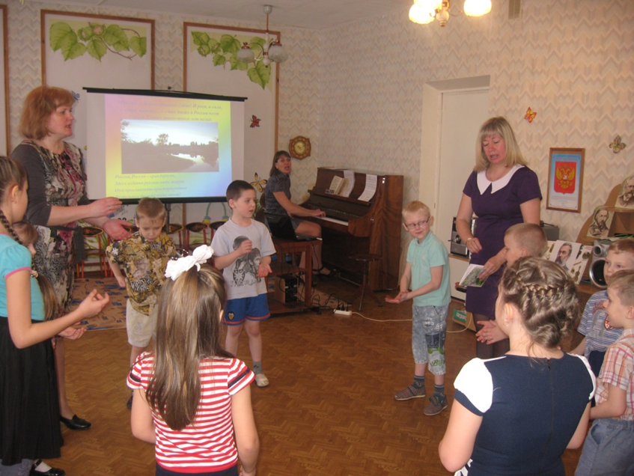
Появляется 4 слайд г. Пикалево песня «Реченька».
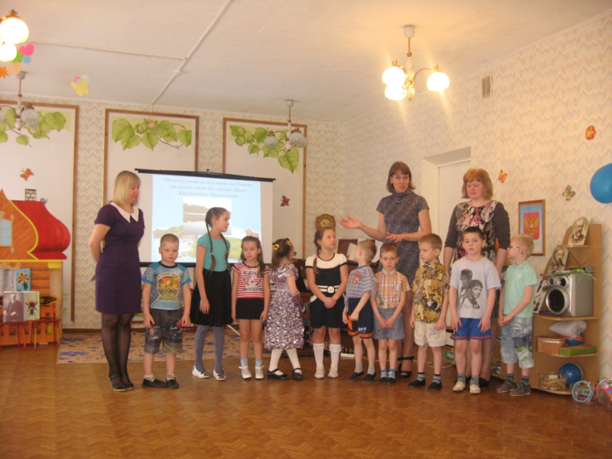
Муз.рук. Дети, Н.А. Римского-Корсакова с детских лет обучали фортепьянной игре, он рано стал сочинять музыку. Он прекрасно различал мелодии, которые ему пела мать. А в возрасте трех лет бил в игрушечный барабан в такт, когда отец играл на фортепиано.

Давайте мы возьмём музыкальные инструменты и исполним пьесу в обработке Н.А.Римского-Корсакова «Во саду ли в огороде».
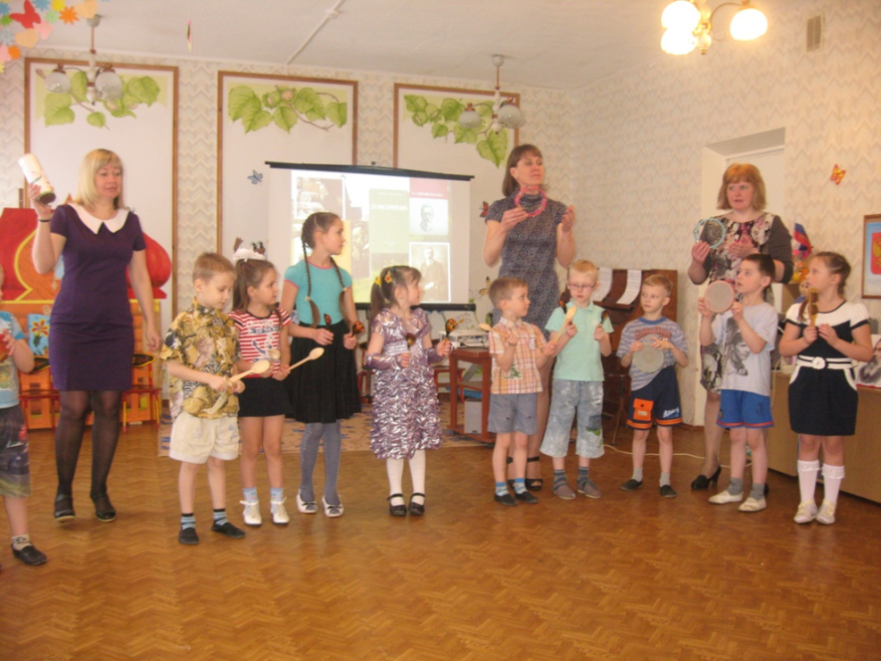
Появляется 5 слайд. Звучит оркестр .
Муз.рук. (Появляется 6 слайд о родном крае.)
Край наш обычный – леса и поля,
Земли омыты грибными дождями,
Всё это наша родная земля,
Богом хранима, любимая нами…
Радуйтесь солнцу и тёплым лучам,
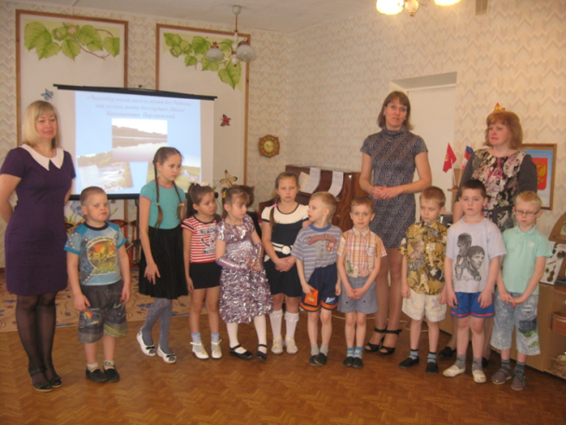
К храму идите дружнее за нами,
Счастья желайте надёжным друзьям,
Радуйтесь свету прожитого дня,
Небу, как чистый большой океан,
Жизнь дорога для тебя и меня,
Это великий родимый любимый наш край!

Появляется 7 слайд по творчеству композитора.
Каждая страна мира имеет столицу, символы, традиции, историю, выдающихся людей, прославивших её. И мы с вами гордимся великим русским композитором Н.А.Римским - Корсаковым. Он - автор 15 опер, 3 симфоний, целого ряда симфонических произведений, инструментальных концертов, кантат, камерно-инструментальной, вокальной и духовной музыки. Музыка Н.А. Римского – Корсакова - русские традиции, впечатления, полученные в детстве.
Музыкальная импровизация «Во поле берёза стояла..», исполняют девочки.
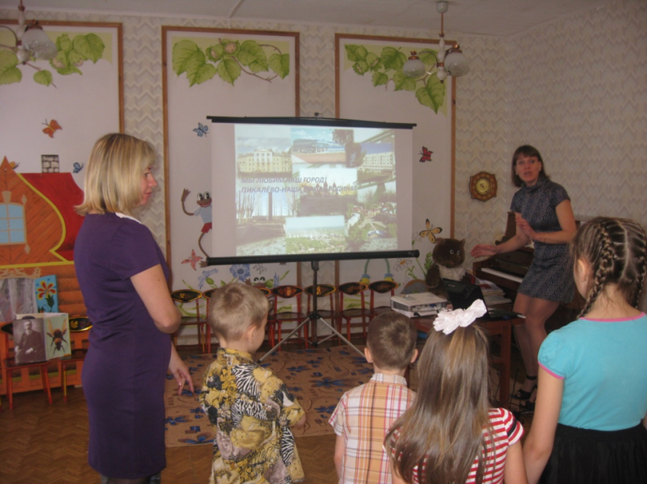
Муз.рук. Какая красивая, величавая, могучая, сильная, бездонная музыка. Она охватывает всеми чувствами нас. Мы любим и гордимся нашей Родиной, чтим и помним нашего великого земляка, великого русского композитора Н.А. Римского - Корсакова.

Появляется 8 слайд картинки о Родине, о творчестве композитора.

Дети читают стихи.

1.То берёзка, то рябина,
Куст ракиты над рекой.
Край родной, навек любимый,
Где найдёшь ещё такой!
2.От морей до гор высоких,
Посреди родных широт —
Всё бегут, бегут дороги,
И зовут они вперёд.
3.Солнцем залиты долины,
И куда ни бросишь взгляд —
Край родной, навек любимый,
Весь цветёт, как вешний сад.
4.Детство наше золотое!
Всё светлей ты с каждым днём
Под счастливою звездою
Мы живём в краю родном!
(А. Пришелец)

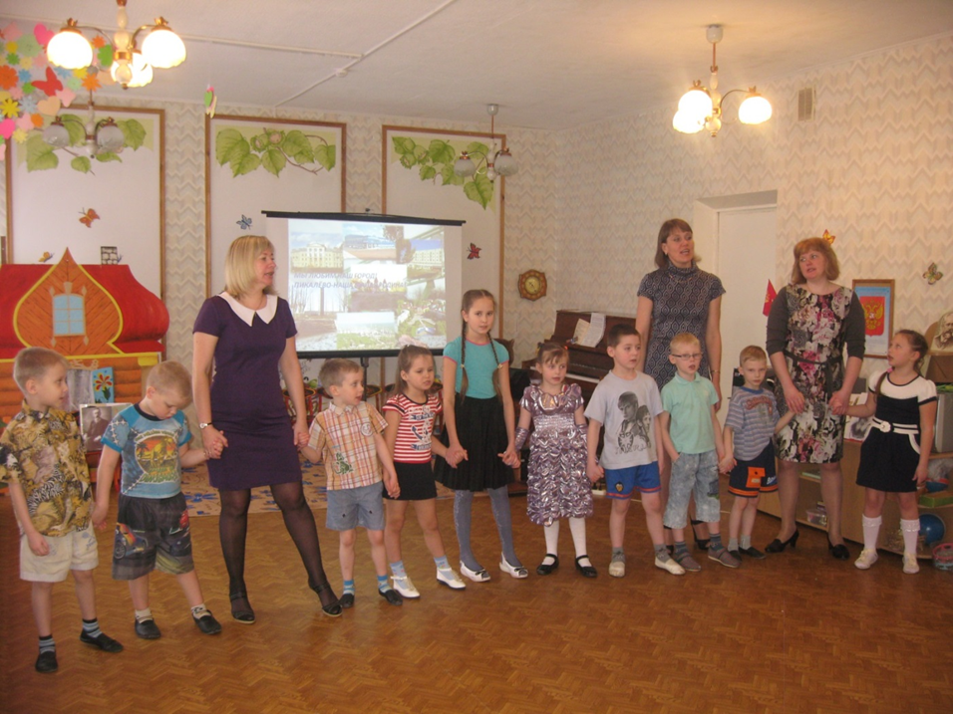
Дети исполняют песню «Моя Россия», муз. Струве.

Дети прощаются и выходят из зала.

